«УТВЕРЖДАЮ»
Директор
ГОБУ ДОД СДЮСШОР № 3 Калининского района
___________/Д.В. Васильев /

«УТВЕРЖДАЮ»
Президент Санкт-Петербургской Спортивной федерации ТХЭКВОНДО (ВТФ), Генеральный директор
Лиги мастеров Боевых искусств
____________Д.А. Момот
«___»____________2014г

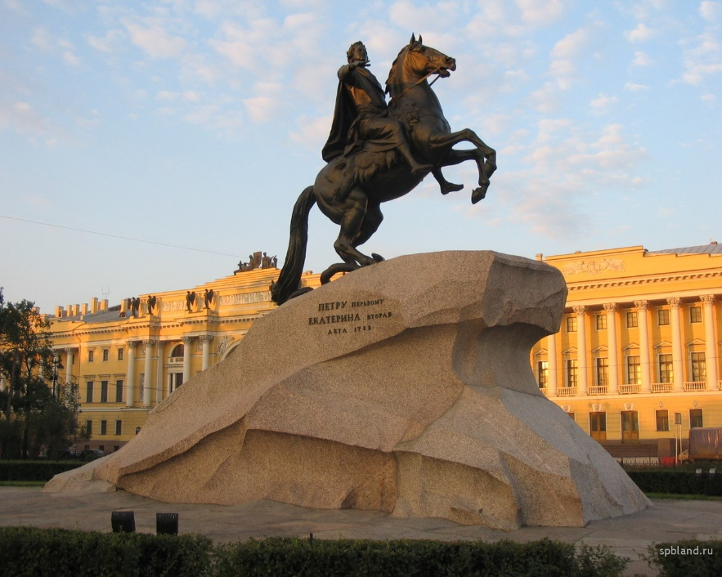

Положение
о проведении

Открытого Кубка

« Кубок Петра 1 »

по Тхэквондо (ВТФ)

среди новичков: 2006-2007 г.р., 2004-2005 г.р., 2001-2003 г.р.,
без ограничения младших юношей 2004-2005 г.р.
юношей 2001-2003 г.р., юниоров 1998-2000 г.р.
Командные бои ТК-5
среди юношей 2001-2003 г.р., юниоров 1998-2000 г.р.
6-7 декабря 2014 года,
город Санкт-Петербург

1. Цели и задачи
  - Популяризация тхэквондо (ВТФ) среди детей и подростков Санкт-Петербурга.
  - Привитие начинающим спортсменам желания участвовать в соревнованиях.
  - Повышение спортивного мастерства и уровня подготовки спортсменов.
  - Развитие и популяризация тхэквондо (ВТФ) как олимпийского вида спорта.
  - Пропаганда здорового образа жизни
  - Поднятие уровня судейства в Санкт-Петербурге
  - Привлечение Общественных организаций к развитию массового детско-юношеского спорта

2. Место проведения соревнований
Мандатная комиссия и взвешивание участников будет проводится Санкт-Петербург ул. Ушинского дом 10 ГОБУ ДОД СДЮСШОР №3 Калининского р-на
5 декабря с 17.00 до 21.00:
С 17.00 ДО 19.00 взвешивание для приезжих команд
С 19.00 до 21.00 взвешивание для команд из Санкт-Петербурга
Первенство: СПб., ФОК «Комета», ул. Главная -24 лит. «А», м. Удельная
6 декабря сбор участников 8:30, начало соревнований в 9:00;
7 декабря сбор участников 9:00, начало соревнований в 9:30;

3. Обеспечение безопасности участников и зрителей

Соревнования проводятся на спортивных сооружениях, отвечающих требованиям соответствующих правовых актов, действующих на территории РФ по вопросам обеспечения общественного порядка и безопасности участников и зрителей, а так же при условии наличия актов готовности физкультурного или спортивного сооружения к проведению мероприятий, утверждаемых в установленном порядке.
Участие в соревнованиях осуществляется только при наличии договора (оригинал) о страховании жизни и здоровья от несчастных случаев, который предоставляется в мандатную комиссию на каждого участника соревнований.
Организаторы соревнований обязаны осуществлять обеспечение медицинской помощью участников мероприятия.
Каждый участник должен иметь действующий медицинский допуск спортивного диспансера или разовую медицинскую справку на участие в соревнованиях.

4. Участники соревнования и условия приема
К участию в соревнованиях допускаются спортсмены:

6 декабря – суббота

ГРУППА «А» Среди новичков (мальчики и девочки): 2006-2007 г.р. (спортсмены до 7 гыпа), занимающееся не более 2-х лет, и не выступавшие на соревнованиях без ограничений.
Весовые категории: -22, -24, -26, -28, -30, -32, -34, -37, +37 кг.
удары в верхний уровень ЗАПРЕЩЕНЫ! (после второго предупреждения (гамтём) спортсмен снимается с соревнований)

ГРУППА «В» Среди новичков (мальчики и девочки): 2004-2005 г.р. (спортсмены до 7 гыпа желтые, зелёные пояса), занимающееся не более 2-х лет, не выступавшие на первенствах города без ограничений.
Весовые категории: -26, -28, -30, -32, -34, -37, -41, +41 кг.
удары в верхний уровень разрешены!

ГРУППА «С» Среди младших юношей и девушек без ограничения по уровню подготовки:
2004-2005 г.р. Весовые категории: -26, -28, -30, -32, -34, -37, -41, -45, +45 кг.
удары в верхний уровень разрешены!
Регламент боев: три раунда по 1 минуте – перерыв 30 секунд
(При несоответствии (занижении) уровня подготовки спортсмен будет снят с соревнований. Стартовый взнос не возвращается.

ГРУППА «D» (юноши и девушки): 2001-2003 г.р., не призеры официальных первенств города без ограничений.
Весовые категории: юноши: -33, -37, -41, -45, -49, -53, -57, -61, +61 кг.
девушки: -29, -33, -37, -41, -44, -47, -51, -55, +55 кг.
При несоответствии (занижении) уровня подготовки спортсмен будет снят с соревнований. Стартовый взнос не возвращается
Регламент боев: три раунда по 1 минуте – перерыв 30 секунд

7 декабря – воскресенье:

Командные соревнования:
Команда состоит из 5-ти спортсменов. Первый раунд длится 5 минут. Каждый спортсмен соревнуется по минуте – первый номер против первого, второй против второго и так далее. Второй раунд длится 5 минут – смена спортсменов производится по желанию секунданта. После смены должно быть проведено 3 технических действия – лишь тогда следующая замена будет произведена рефери. Счет раундов идет общий.
Весовые категории:

Юноши – 37, 41, 45, 49, 53
Юниоры – 51, 55, 59, 63, 68

Командные бои проводятся на обычных жилетах
Возможно проведение на системе KP&P, информация будет позже.

Личное Первенство:
Группа «К» К участию в соревнованиях среди юношей и девушек 2001-2003 г.р. допускаются спортсмены без ограничения уровня подготовки.
Весовые категории: юноши: -33, -37, -41, -45, -49, -53, -57, -61, -65, +65 кг.
девушки: -29, -33, -37, -41, -44, -47, -51, -55,-59, +59 кг.

Группа «J» К участию в соревнованиях среди юниоров и юниорок 1998-2000 г.р. допускаются спортсмены без ограничения уровня подготовки.
Весовые категории: юниоры: -45, -48, -51, -55, -59, -63, -68, -73, -78, +78 кг.
юниорки: -42, -44, -46, -49, -52, -55, -59, -63, -68, +68 кг.

Регламент боев: три раунда по полторы минуты – перерыв 40 секунд
За участие в обеих программах соревнований платится одни взнос

Соревнования в возрастных категориях «К» и «J» будут проводиться на электронной системе KP&P.

Видеореплей рассматривается только в полуфинальных и финальных поединках

При заявке в в/к менее четырёх человек смежные веса могут быть объединены.

В минимальной и максимальной и абсолютной весовых категориях указывать точный вес спортсмена!!

5. Программа соревнования

До 3 декабря 2014 г. - приём заявок : mariia88@mail.ru
…5 декабря 2014 г - мандатная комиссия и взвешивание участников

6 декабря 2014 г - 8.30 - сбор участников
-9.00 - начало поединков
7 декабря 2014 г. – 9.00 - сбор участников
9.30 - начало поединков

6. НАГРАЖДЕНИЕ
Победители Открытого кубка « Кубок Петра1» награждаются: Кубками, медалями, грамотами и спортивными призами;
Призеры Первенства награждаются: медалями и грамотами при условии выигранного боя.

7. ТРЕБОВАНИЕ К КОМАНДЕ
Представитель команды является ответственным лицом команды и несёт всю полноту ответственности за достоверность и подлинность предоставляемых документов на спортсменов – участников.
На мандатную комиссию предоставляются следующие документы:
1) именная заявка, заверенная спортивным медицинским диспансером (либо справка городского или районного ВФД на каждого участника);
2) документ удостоверяющий личность (ксерокопия свидетельства о рождении или паспорта);
3) ОМС на каждого участника, страховка от несчастного случая (оригинал).
4) благотворительный взнос 800 руб. (предоставляется представителем общей суммой от всего клуба).
Дубль – 400 руб.
Переход из одной весовой категории в другую – 500 руб.

Расходы, связанные с организацией и проведением Открытого кубка « Кубок Петра1», осуществляются за счет привлечённых средств благотворительных взносов от команд участников Кубка.
Форма заявки
№ | Ф.И.О. | Год рождения | Гып, пум | В\К | Город, область, край, республика | СК, ДЮСШ, СДЮСШОР | Ф.И.О. Инструктора | Виза врача
1
- 2
2

ЗАЯВКА ПОДАЕТСЯ В ФОРМАТЕ EXCEL!!!! Все графы заявки должны быть заполнены полностью!
8. Организаторы соревнований.

Организатор соревнований – Плотников Р.В., тел. 8-911-723-98-22

Главный судья – Трихин Д.В. тел. 8-911-917-14-09

Главный секретарь – Казакова М.В., тел. 8-911-727-51-21

Иногородним командам – по вопросам размещения обращаться по телефону. 8-911-723-98-22, Плотников Роман Викторович

